
МУНИЦИПАЛЬНОЕ ОБРАЗОВАНИЕ ГОРОДСКОЙ ОКРУГ ГОРОД ВОРОНЕЖ
Муниципальное бюджетное общеобразовательное учреждение
средняя общеобразовательная школа № 33

ПРИКАЗ

от 30.04.2020 г. № 38-О

«О завершении реализации части предметов учебного плана»

В соответствии со статьей 28 Федерального закона от 29.12.2012г. №273-ФЗ «Об образовании в Российской Федерации», Письмом Министерства просвещения Российской Федерации от 08.04.2020г. №ГД – 161/04 «Об организации образовательного процесса», письмом Департамента образования, науки и молодежной политики Воронежской области «О рекомендациях по завершению реализации части предметов учебного плана общеобразовательных организаций» №80-12/3551 от 24.04.2020года, решением педагогического совета от 29.04.2020 года протокол № 8 и в целях более эффективного завершения образовательного процесса 2019-2020 учебного года в условиях профилактики и предотвращения распространения новой коронавирусной инфекции

ПРИКАЗЫВАЮ:

- Педагогическим работникам:
  - Завершить до 15.05.2020 года реализацию части предметов учебного плана:
- В 1-3, 5-8, 10 классах: «Окружающий мир», «Основы духовно-нравственной культуры народов России», «Физическая культура», «Изобразительное искусство», «Музыка», «Технология», «ОБЖ», предметов части учебного плана, формируемой участниками образовательных отношений: «Игровые виды спорта», «Учись писать грамотно», «Информатика», «основы финансовой грамотности», элективных курсов: «Учимся писать сочинение рассуждение», «Решение задач по информатике», а также всех курсов внеурочной деятельности.
- В 4-м классе: «Основы светской этики», «Физическая культура», «Изобразительное искусство», «Музыка», «Технология», предметов части учебного плана, формируемой участниками образовательных отношений: «Игровые виды спорта», а также всех курсов внеурочной деятельности.
- В 9 классе завершить реализацию части предметов, не входящих в перечень предметов для государственной итоговой аттестации по образовательным программам основного общего образования, утвержденного приказом Министерства просвещения Российской Федерации и Федеральной службы по надзору в сфере образования и науки от 07.11.2018г. №189/1513: «Физическая культура», «Игровые виды спорта», «Черчение», «Основы финансовой грамотности», «Практикум решения задач по информатике», а также всех курсов внеурочной деятельности.
- В 11-м классах завершить реализацию всех предметов, элективных курсов за исключением предметов: «Русский язык, «Математика» и выбранных обучающимися из перечня предметов для итоговой государственной аттестации, установленного пунктом 8 Порядка проведения государственной итоговой аттестации по образовательным программам среднего общего образования, утвержденного приказом Министерства просвещения Российской Федерации и Федеральной службы по надзору в сфере образования и науки от 07.11.2018г. №189/1512: Информатика и ИКТ, Физика, История, Обществознание, Биология, Иностранный язык (английский язык).
  - Скорректировать календарно-тематическое планирование рабочих программ учебных предметов, учебных курсов, элективных курсов, курсов внеурочной деятельности, указанных в п.1.1 данного приказа.
  - Промежуточную аттестацию по указанным в п.1.1 предметам провести в соответствии с положением о проведении промежуточной аттестации обучающихся и осуществлении текущего контроля их успеваемости.
  - Своевременно выставить обучающимся четвертные, полугодовые, годовые и итоговые отметки по учебным предметам досрочного завершения в электронный классный журнал до 15 мая 2020 г.
- Для педагогических работников, преподающих предметы, изучение которых рекомендуется завершить до15.05.2020 года, предусмотреть подготовку рабочих программ к новому 2020-2021 учебному году, выполнение методической работы, оказание консультативной помощи обучающимся, без сокращения оплаты труда.
- Учителю информатики Кравцовой Е.В.:
  - Внести изменения в расписание уроков с 15.05.2020 г.
  - Данный приказ разместить на официальном сайте образовательного учреждения.
- Военно-полевые сборы юношей 10-го класса перенести на начало 2020-2021 учебного года.
- Контроль исполнения данного приказа оставляю за собой.
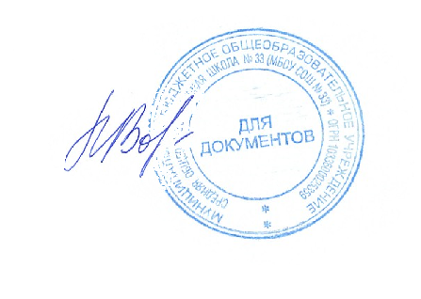

И.о директора МБОУ СОШ № 33 М.В. Поворова

